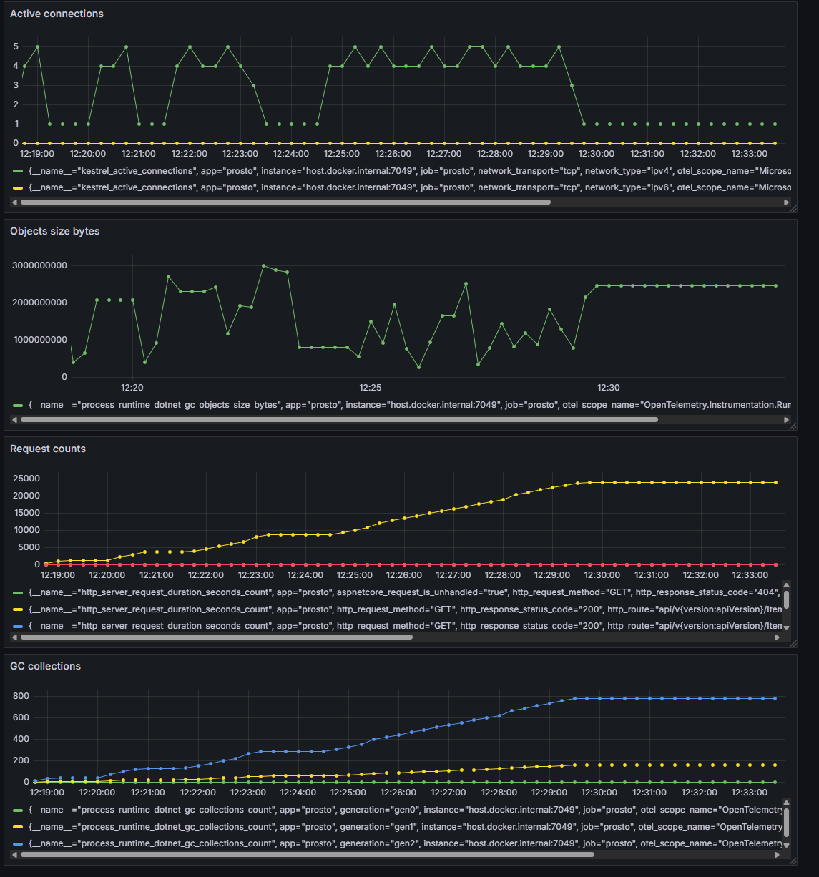

Результати навантажувального тестування
Користувачі | Середній час (мс) | 95-й процентиль (мс) | Error % | Throughput (req/s)
50 | 83 | 131 | 0.00 | 11.9
300 | 67 | 126 | 0.00 | 2.3
1300 | 62 | 118 | 0.00 | 6.6
3800 | 62 | 120 | 0.00 | 12.4
8800 | 64 | 122 | 0.00 | 19.3
23800 | 65 | 126 | 0.00 | 28.8

Аналіз результатів
Error Rate = 0.00 %, що свідчить про стабільну роботу застосунку без збоїв.
Середній час відповіді перебуває в межах 60–85 мс навіть при великій кількості запитів.
95-й процентиль (p95) не перевищує 130 мс, що означає, що 95 % усіх запитів обробляються швидше, ніж за 0.13 секунди.
Throughput зростає майже лінійно разом із кількістю користувачів, що свідчить про хорошу масштабованість системи.

Спостереження з Grafana та Jaeger
Grafana показала стабільну кількість активних підключень (3–5) і рівномірну роботу GC.
Jaeger зафіксував середній час виконання запитів 56–126 мс. Вузьких місць у вигляді SQL-запитів або затримок у контролерах не виявлено.
Найповільнішою частиною при великому навантаженні є обробка запитів EF Core до бази даних.

Висновок
Система «Prosto» продемонструвала високу стабільність і швидкодію при навантаженні до 23 800 запитів. Тип функції залежності між кількістю користувачів і часом відповіді — лінійна. Error Rate залишався на рівні 0 %, що підтверджує відсутність збоїв.
Для подальшої оптимізації пропонується:
1. додати індекси на поля таблиці Items;
2. реалізувати кешування результатів запитів;
Отримані результати свідчать про ефективну роботу ASP.NET MVC застосунку під навантаженням.

